**Preparación taller artístico de transformación**

**“Prácticas del Buen Vivir”**

**Proyecto TransMigrARTS: Transformar la Migración por las Artes, Universidad Distrital Francisco José de Caldas, Bogotá, Colombia**

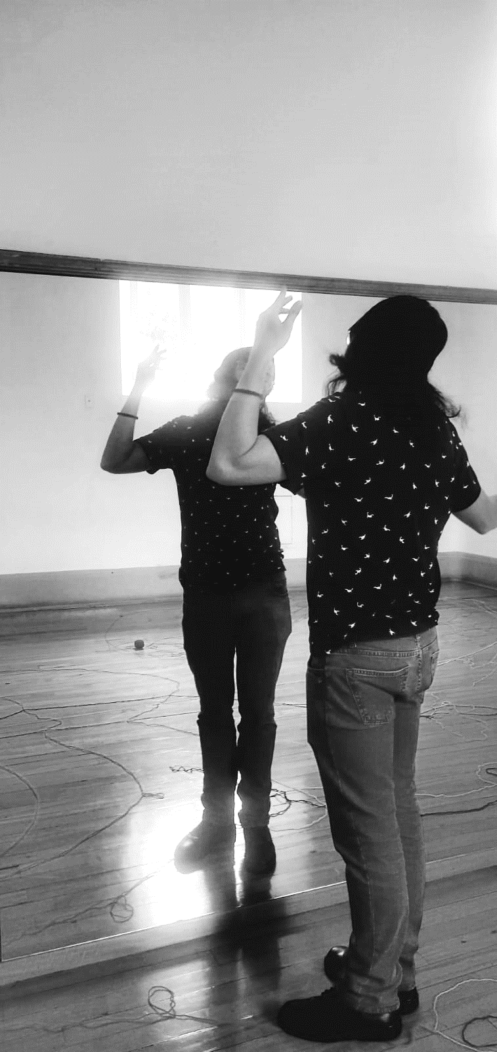

Iniciaron en la Facultad de Artes ASAB, UDFJC, Bogotá, Colombia, las jornadas de preparación del taller artístico de transformación “Prácticas del buen vivir”, a cargo de la maestra **Sonia Castillo Ballén**, Dra. En Ciencias del Arte y profesora del Doctorado en Estudios Artísticos de la Facultad de Artes ASAB, en el marco del proyecto TransMigrARTS: Transformar la Migración por las Artes, proyecto ganador de la convocatoria H2020 de proyectos RISE (Research and Innovation Staff Exchange) en el marco de las acciones Marie Sklodowska-Curie del programa de la Unión Europea para el desarrollo de la investigación y la innovación social.

Este taller busca co-crear ámbitos de experiencias de bienestar, a partir de la instauración en el espacio tiempo del “aquí” y el “ahora”, de otras posibles experiencias de ser, de ser sí mismx y de ser “con otrxs”, a través de los recursos intersensibles que pueden procurar las prácticas artísticas.

De este taller hace parte la comunidad: **Escuela de performance y performatividades Pasarela: artes del buen vivir**, una escuela que desde el año 2011, indaga la performance como metodología política para conocer críticamente el ejercicio de feminidades y masculinidades en Colombia, así como las consecuentes formas de segregación, maltrato y desigualdad, a las que son sometidas las mujeres y la condición de lo femenino en el país y, que desde el año 2022 funciona como proyecto de investigación institucionalizado en la UDFJC. Esta escuela está adscrita a la línea de investigación en Estudios Críticos de las Corporeidades, las Sensibilidades y las Performatividades, línea transversal a la Maestría y Doctorado en Estudios Artísticos de la UDFJC.

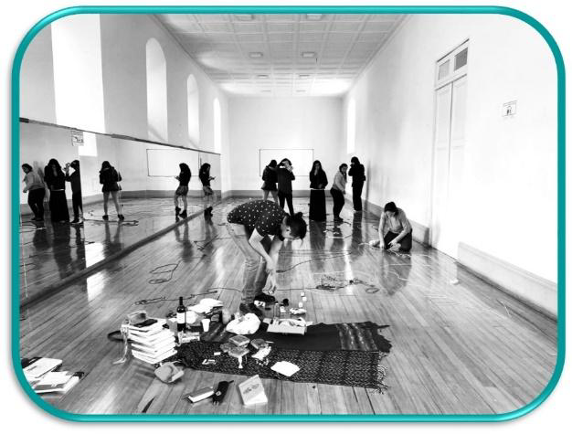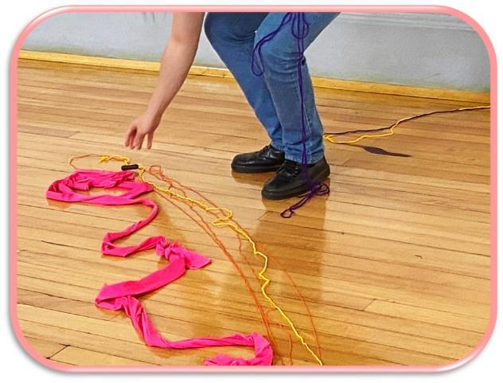

**Proyecto TransMigrARTS**

Comité de Comunicaciones

Comité de Organización

**Enlaces de interés**

[Sitio oficial del proyecto TransMigrArts](https://www.transmigrarts.com/)

[Facebook del proyecto TransMigrArts](https://www.facebook.com/pages/category/Scientist/Transmigrarts-100705302065206/)

[Sitio de la: Escuela de performance y performatividades Pasarela: artes del buen vivir](https://pasarelaperformati.wixsite.com/pasarela)



**Sistema integrado de Comunicaciones**

Fuente de información: Facultad de Artes ASAB, Universidad Distrital Francisco José de Caldas

Linna Rodríguez: Project Manager, proyecto TransMigrARTS